大连化学物理研究所研究生会报名表
必 填 部 分
基本  信息 | 姓 名 | 性 别 | 民 族 | 政治面貌 | 研究室(部) |  | 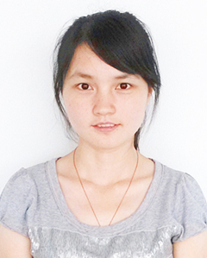
基本  信息 | 王郴慧 | 女 | 汉 | 党员 | DNL17
基本  信息 | 年 级 | 硕 / 博 | 邮箱 |  | 手机
基本  信息 | 二年级 | 直博生 | Wangchenhui@dicp.ac.cn |  | 18841129084
竞聘  岗位 | 部门（多选） |  |  |  |  | 报名方式
竞聘  岗位 | □主席团  □学宣部 □生活部  □文艺部 □体育部 |  |  |  |  | □自荐  □推荐(推荐人)
个  人  简  介  （80字左右） | 我是一个性格开朗的女生，沟通组织协调能力较好。乐于学习，并有一颗为大家服务的心。  大学期间，加入了学校的好几个学生组织。研一时，参加了校学生会的组织部，并担任班里的学习委员。在做这些工作时，锻炼了自己的组织协调能力，同时为身边的同学带来的方便和快乐。所以，我喜欢加入学生组织，帮助大家，并能交到志同道合的朋友。
工  作  计  划 | 做好本职工作，举办好化物所的历年来的经典活动，如元旦晚会等，另外，在丰富化物所学生的课余生活方面，可以举办一些有意思，积极向上的活动，让大家有一个轻松愉快的学习氛围。
选 填 部 分
- 为什么要加入研究生会？
服务大家，锻炼自己。
- 做个自我评价，自己喜欢做、擅长做的事情有哪些？（任何方面均可）
我是一个决定做什么事，就投入全身心做好的人。喜欢热闹，和大家一起做好
说明：以上各项可根据实际内容做适当排版（包括删除未填写项目），控制在1页以内。

